
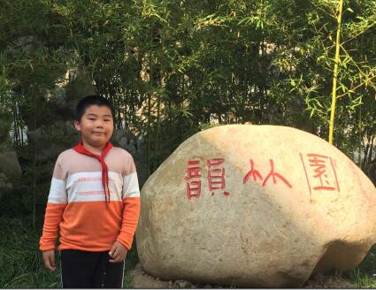
大家好！我是来自二（7）班的陈瑞奇，是一个爱学习，乐观向上，懂事,充满自信的阳光男孩。我讲文明、懂礼貌、遵守校纪校规、学习认真……是小朋友们学习的榜样。我爱自己的班级，爱每一位同学。在今后的学习中，我决心处处以“和乐娃”的十好要求规范自己的一言一行，在班级同学中起带头作用，树立好榜样。

